ГИМС информирует
В связи с вступлением с 01.01.2017 новых правил регистрации изменилось нанесение идентификационных номеров для вновь зарегистрированных маломерных судов .
(Выписка из приказа МЧС №340 от 24.06.2016)
9. Идентификационный номер наносится контрастным цветом на обоих бортах судна. Середина идентификационного знака должна находиться на расстоянии 1/4 длины корпуса от форштевня одной строкой. Высота букв и цифр должна быть не менее 150 мм, ширина - 100 мм, а толщина линий шрифта - 15 - 20 мм.
В случае, если в силу конструктивных особенностей судна отсутствует возможность выполнить требования, установленные настоящим пунктом, размеры и место нанесения идентификационного номера определяются органом регистрации, о чем делается запись в разделах «Особые отметки» судового билета и Реестра.
10. В случае, если в силу конструктивных особенностей судна отсутствует возможность несения Государственного флага Российской Федерации на флагштоке, мачте или другом предназначенном для этого предмете рангоута судна, изображение Государственного флага Российской Федерации размером не менее 300 x 200 миллиметров наносится на корпус судна непосредственно за присвоенным идентификационным номером либо на другой части корпуса судна по согласованию с соответствующим органом регистрации, о чем делается запись в разделах «Особые отметки» судового билета и Реестра.
11. По желанию заявителя судну наряду с идентификационным номером может быть присвоено название. Название судна наносится на оба борта судна в кормовой части судна.
Название судна должно состоять из букв русского алфавита и/или латинского алфавита, соответствовать правилам правописания и не должно оскорблять нравственность, национальные и религиозные чувства граждан. В названии могут быть использованы арабские и римские цифры.
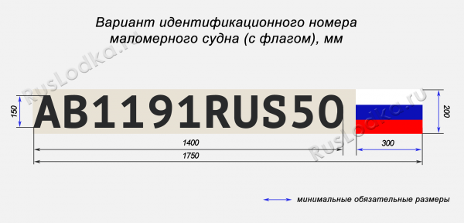
Для маломерных зарегистрированных до 01.01.2017 года правила нанесения идентификационных номеров не изменились

